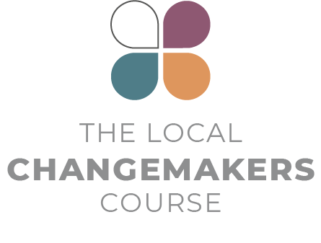
SESSÃO 1
Necessidades humanas — Direitos humanos
— Responsabilidades humanas

Roteiro
da apresentação

Roteiro da apresentação
Necessidades humanas – direitos humanos
– responsabilidades humanas

Este roteiro para a apresentação da sessão 1 é ilustrado pelos slides 7 a 28 do PowerPoint da sessão.

 | INTRODUÇÃO: DIREITOS HUMANOS
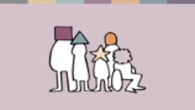 | Independentemente de quem somos, de qual religião, etnia, gênero ou idade temos e de onde vivemos, há necessidades básicas que todos nós compartilhamos. Ninguém quer ser preso sem motivo, torturado ou discriminado e ninguém quer que seus filhos passem fome. Todos nós queremos viver em sociedades onde estamos protegidos dessas coisas.
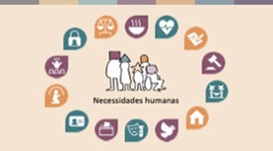 | Os seres humanos compartilham as mesmas necessidades básicas e universais.  Se essas necessidades não forem atendidas, nosso bem-estar físico, emocional e espiritual sofre.
 | DIREITOS HUMANOS
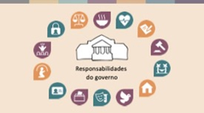 | Os governos do mundo reconheceram que todas as pessoas, em todos os lugares, têm essas necessidades e que os governos têm uma responsabilidade — um dever, na verdade — de respeitá-las e fazer o possível para garantir que sejam atendidas.
 | Para ajudar a tornar isso realidade, os governos do mundo concordaram com os direitos humanos universais: os direitos que toda pessoa tem, e os deveres que todo governo tem de respeitar, proteger e promover esses direitos.
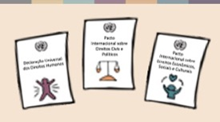 | Os três acordos de direitos humanos mais importantes são:  - a Declaração Universal dos Direitos Humanos, que vimos por meio dos cartazes;  e dois outros acordos mais detalhados que explicam nossos direitos com mais profundidade:  - o Pacto Internacional sobre Direitos Civis e Políticos (ICCPR); e  - o Pacto Internacional sobre Direitos Econômicos, Sociais e Culturais (ICESCR).  Esses dois pactos são legalmente vinculantes para os países que os aprovam.
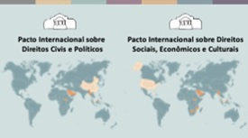 | A grande maioria dos países se comprometeu com esses pactos; todos os países em verde nesses mapas. Os governos de todos esses países aceitaram que têm um dever legal, segundo o direito internacional, de fazer três coisas:

 | - Respeitar os direitos humanos nas leis que elaboram e nas ações que os agentes públicos realizam. Por exemplo, não deve haver leis discriminatórias e ninguém deve ser torturado.  - Proteger os direitos humanos, garantindo que todos possam buscar justiça quando seus direitos forem violados pelo Estado ou por qualquer outra pessoa.  - E promover os direitos humanos; fazer o melhor para garantir que todos tenham acesso aos seus direitos. Por exemplo, fazer o melhor para garantir que todos tenham acesso à saúde e à educação. É claro que nem todos os governos têm os mesmos recursos, por isso tornar esses direitos sociais e econômicos uma realidade é um processo gradual.
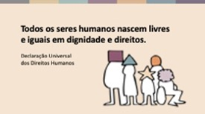 | Os governos concordaram que todo ser humano tem esses direitos igualmente. O primeiro artigo da Declaração Universal dos Direitos Humanos diz: “Todos os seres humanos nascem livres e iguais em dignidade e em direitos”.
 | Infelizmente, muitos governos não cumprem esses compromissos, e muitas pessoas têm seus direitos violados. Mulheres, meninas, minorias, pessoas com deficiência e migrantes são especialmente vulneráveis a violações de direitos. A violência baseada em gênero é um exemplo comum, que acontece em todos os países do mundo.
 | CRÍTICA AOS DIREITOS HUMANOS
 | Quando governos violam direitos ou não protegem as pessoas contra essas violações, não existe uma força policial global para puni-los. Então, se não há uma força policial internacional para obrigar os governos a seguir os direitos humanos, será que os direitos humanos são ineficazes, apenas palavras no papel, sem poder real para promover mudanças?
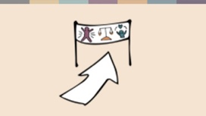 | Há um pouco de verdade nisso. Alguns governos são realmente difíceis de influenciar. Mas, em muitos países, críticas internacionais e internas sobre violações de direitos humanos levaram a mudanças positivas. Existem muitas maneiras de promover os direitos humanos mesmo sem uma força policial internacional.
 | Há outros motivos pelos quais as pessoas criticam os direitos humanos. Você já teve pensamentos assim também?  - Talvez os direitos humanos pareçam algo técnico, um assunto para advogados e políticos, e não algo com que você possa se envolver.  - Ou que direitos humanos estão distantes da sua vida diária, uma preocupação para elites nas capitais.  - Ou talvez veja os direitos humanos como uma arma em jogos políticos globais. Algo que os governos usam de forma hipócrita, criticando seus inimigos e violando os direitos humanos também.  É verdade que os direitos humanos estão ligados às leis, que os políticos fazem as leis e os advogados podem defender os direitos nos tribunais. E sim, o termo é às vezes usado e abusado para fins políticos. Mas os direitos humanos são muito mais que isso.
 | OS DIREITOS HUMANOS E NÓS
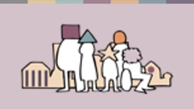 | Como vimos, os direitos humanos são, na verdade, sobre as necessidades que temos em nosso cotidiano. Sobre o que acontece em nossas escolas, fazendas, locais de trabalho, casas e bairros. Sobre como devemos tratar uns aos outros e ser tratados. Sobre nos proteger contra abusos por parte daqueles que têm poder sobre nossas vidas: donos de imóveis, empregadores, professores ou até mesmo membros da família. E, claro, pelas autoridades como a polícia, os tribunais, o exército e o governo.  Podemos resumir dizendo que os direitos humanos tratam do tipo de sociedade em que queremos viver e que queremos construir.  Se quisermos que os direitos humanos se tornem realidade em nossas comunidades, então todos temos um papel a desempenhar. Muitas violações de direitos humanos acontecem porque pessoas comuns não respeitam os direitos de outras pessoas, por exemplo, quando tratamos algumas pessoas como se não fossem iguais. E governos, empresas e indivíduos continuam a cometer violações de direitos humanos porque as pessoas não se unem para defender umas às outras e tentar mudar as coisas. Porque muitas vezes ficamos em silêncio.
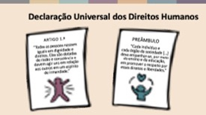 | Não somos governos; não assinamos acordos internacionais de direitos humanos. Não temos o dever legal de garantir que os direitos humanos sejam seguidos. Mas somos seres humanos com razão e consciência, e temos um dever moral uns com os outros. Segundo a Declaração Universal dos Direitos Humanos:  “Todos os seres humanos nascem livres e iguais em dignidade e direitos. Eles são dotados de razão e consciência e devem agir uns em relação aos outros em um espírito de irmandade”.  “… todo indivíduo e toda instituição da sociedade devem se empenhar, por meio do ensino e da educação, na promoção do respeito por esses direitos e liberdades.”  Sempre que temos poder de fazer o bem ou o mal na vida de outras pessoas, temos um dever moral de respeitar os direitos humanos. Não podemos fazer tudo — em algumas situações é difícil pensar em algo que possamos fazer — mas quando vemos injustiças acontecendo, e podemos fazer algo para ajudar, talvez tenhamos um dever moral de tentar.  Fazer algo pode ser tão simples quanto ser um bom vizinho.
 | HISTÓRIAS DOS AGENTES DE MUDANÇAS
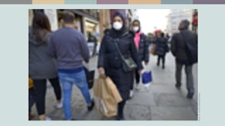 | Shafaq Hassan, uma mulher muçulmana britânica do sul de Londres. Nos últimos anos, houve um grande aumento em crimes de ódio no Reino Unido. Muçulmanos, especialmente mulheres muçulmanas que usam véus, como Shafaq, são frequentemente alvo de ataques, tanto on-line quanto nas ruas. Nesse contexto, atos cotidianos de amizade e generosidade entre pessoas de diferentes religiões podem significar muito.  Shafaq conta que sua fé na humanidade foi restaurada quando seu vizinho não muçulmano lhe deu, de surpresa, presentes para celebrar o Eid, para ela e seu filho de 14 anos, Ayaan.
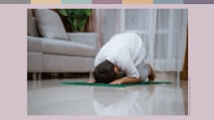 | Ela postou uma foto no Twitter e disse:  “Nosso vizinho não muçulmano nos surpreendeu completamente com tâmaras argelinas e um tapete de oração para meu filho de 14 anos, que jejuou o mês inteiro. Ele é nosso vizinho há mais de 20 anos, mas nos surpreendeu com esses presentes de Eid”.  “Eu não sabia que ele tinha percebido que Ayaan estava jejuando. Meu filho se sentiu muito especial. Eles são vizinhos amigáveis, gostam do biryani da minha mãe, então sempre mandamos uma marmita. Somos uma comunidade diversa, e é muito comovente ver como nosso vizinho foi atencioso e encorajador com Ayaan e suas crenças religiosas.”
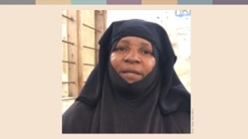 | Zaliha e Magdalena também estão fazendo a diferença, mas em um contexto muito diferente. Zaliha é uma mulher muçulmana devota e avó, da ilha de Pemba, em Zanzibar. Ela ensina em uma escola local do Alcorão.
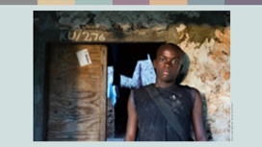 | Zaliha diz:  “Estou preocupada com os conflitos em nossas comunidades. Nossos jovens não têm fé nos líderes políticos nem oportunidades”.
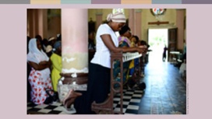 | Ela continua dizendo:  “Muitas pessoas de outras partes do país que vêm trabalhar aqui no setor de turismo são cristãos. Muitos muçulmanos que conheço culpam os cristãos por tomarem seus empregos. Vivi muitos anos de conflitos políticos e tensões religiosas. Vi igrejas sendo queimadas, panfletos de ódio sendo distribuídos, cristãos sendo assediados a caminho da igreja. Vejo nossos jovens se tornando mais radicalizados e isso me preocupa. É por isso que entrei para o Comitê Inter-religioso de Mulheres”.
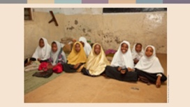 | “Quero ajudar a prevenir a violência religiosa em nossa ilha. Na escola do Alcorão, ensino às crianças que a tolerância e o amor são partes fundamentais da nossa religião. O futuro está nas mãos das crianças, e é nossa responsabilidade mostrar o caminho.”
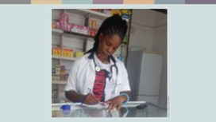 | Magdalena, uma cristã do continente que se mudou para Zanzibar, também participa do trabalho inter-religioso. Ela sofreu discriminação por causa da sua fé e da forma como se veste, mas está determinada a superar a divisão entre cristãos e muçulmanos. Ela se juntou ao Conselho de Mulheres da região de Ungoya, que visita comunidades para falar sobre desafios inter-religiosos e os direitos das mulheres.  “Entrei no comitê para aprender mais sobre o islamismo e entender como os muçulmanos vivem”, ela explica. “Somos todas mulheres, e todas enfrentamos discriminação por causa disso. Precisamos nos unir e apoiar umas às outras.”
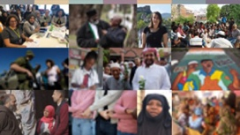 | Há inúmeras pessoas como o vizinho de Shafaq e como Zaliha e Magdalena. Pessoas comuns como nós, que, do seu jeito pequeno, estão tentando tornar os direitos humanos uma realidade em suas comunidades, os criadores de mudanças locais.  Seja quem for, podemos fazer algo para tornar os direitos humanos uma realidade.

Fontes
Faith Matters www.faith-matters.org
https://www.faith-matters.org/family-surprised-by-presents-from-non-muslim-neighbour-to-celebrate-eid/
Zanzibar Inter-faith Centre (ZANZIC)
https://www.facebook.com/ZanzicMeansPeace/
https://english.danmission.dk/project/zanzibar-peacebuilding-through-interfaith-dialogue/

